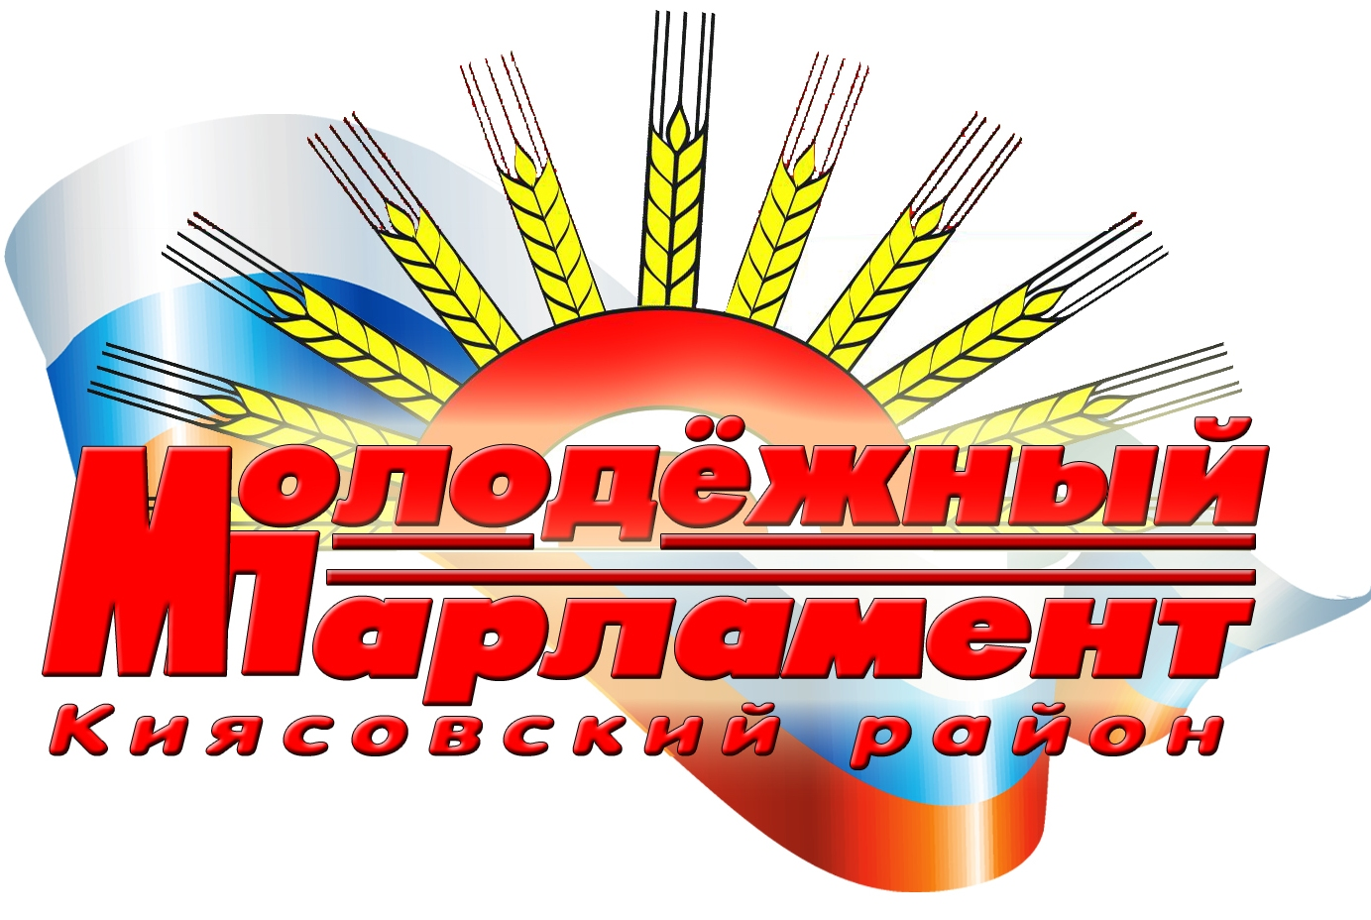
Молодёжный парламент муниципавльного образования «Муниципальный округ Киясовский район Удмуртской Республики» |  |  | «Удмурт элькунысь муниципал округъёсъя Кияса ёрос»  муниципал кылдытэтлэн  Егитъёслэн парламентсы
П Р О Т О К О Л

четвертой сессии Молодёжного парламента

муниципального образования «Муниципальный округ Киясовский район

Удмуртской Республики» первого созыва

с. Киясово
21 декабря 2023 года |  |  |  | № 4

Открывает четвертую сессию Молодёжного парламента муниципального образования «Муниципальный округ Киясовский район Удмуртской Республики» Овчинников Андрей Юрьевич, председатель Молодежного парламента муниципального образования «Муниципальный округ Киясовский район Удмуртской Республики».

Звучит Гимн Удмуртской Республики.

На четвертую сессию Молодежного парламента муниципального образования «Муниципальный округ Киясовский район Удмуртской Республики» от установленного числа членов 15 прибыло 8.

Присутствуют: Бельтюкова Е.А., Лопатина М.Г., Самарова Л.А., Коробейников А.Ю., Коконова А.А., Шадрин Д.И., Мазитов Б.Ф., Бахтиева А.А.
Отсутствуют: Есипова И.О., Шамшурин С.Н., Тукаева Т.Н., Гордеева К.А., Степанова О.Е.

На сессии присутствуют:
Сибиряков И.М., председатель Совета депутатов муниципального образования «Муниципальный округ Киясовский район Удмуртской Республики»,
Санникова Н.В., начальник отдела организационной работы Управления по обеспечению деятельности Главы, Совета депутатов и Администрации муниципального образования «Муниципальный округ Киясовский район Удмуртской Республики»,

Секретарем сессии единогласно избрана Лопатина М.Г. счетчиком для подсчета голосов при открытом голосовании – Самарова Л.А..

Предложена ПОВЕСТКА ДНЯ:

1. Об итогах работы Молодёжного парламента муниципального образования «Муниципальный округ Киясовский район Удмуртской Республики» за 2023 год.

2. Об утверждении Плана работы Молодёжного парламента муниципального образования «Муниципальный округ Киясовский район Удмуртской Республики» на 2024 год.

Других предложений не поступило.

Единогласно утверждена повестка дня, результаты голосования: за – 8, против – 0, воздержались – 0.

1. Об итогах работы Молодёжного парламента муниципального образования «Муниципальный округ Киясовский район Удмуртской Республики» за 2023 год.
Слушали: Овчинникова А.Ю., председателя Молодежного парламента, (информация прилагается).

Замечаний, предложений по проекту решений не поступило.

Результаты голосования: за – 8, против – 0, воздержались – 0.
Решение «Об итогах работы Молодёжного парламента муниципального образования «Муниципальный округ Киясовский район Удмуртской Республики» за 2023 год», принято единогласно.

2. Об утверждении Плана работы Молодёжного парламента муниципального образования «Муниципальный округ Киясовский район Удмуртской Республики» на 2024 год.
Слушали: Овчинникова А.Ю., председателя Молодежного парламента, (информация прилагается).

Замечаний, предложений по проекту решений не поступило.

Результаты голосования: за – 8, против – 0, воздержались – 0.

Решение «Об утверждении Плана работы Молодёжного парламента муниципального образования «Муниципальный округ Киясовский район Удмуртской Республики» на 2024 год», принято единогласно.

Председатель Молодежного парламента
при Совете депутатов муниципального образования
«Муниципальный округ Киясовский район
Удмуртской Республики» А.Ю. Овчинников

Секретарь сессии М.Г. Лопатина

